Format: Inline-Titel

Seite 2 von 6 - Innenseite hinter dem Titelblatt. Spaltenbreite beträgt 80 mm bei einem Spaltenabstand von 2 cm. Die Formatierung des Fließtextes ist das Standardformat.

Für Überschriften im Fließtext ist das Format: Inline-Titel angelegt (siehe oben).

Die Überschriften: Titel 1 und Titel 2 in der Hausschrift der Universität „Profile Regular“ angelegt und sind für das Deckblatt des Flyers rechtsbündig ausgerichtet. Der Text für die Titelüberschriften kann direkt in die dafür angelegten Felder eingegeben werden.

Bitte verschieben die Felder des Titelblattes nicht verschieben, da der Text an den Farbstreifen der Vordrucke ausgerichtet ist.

Das vorliegende Dokument hat rechts, links und oben einen Seitenrand von 1 cm – der untere Seitenrand beträgt 3 cm, da der graue Balken auf den Vordrucken nicht bedruckt werden soll.

At vero eos et accusam et justo duo dolores et ea rebum. Stet clita kasd gubergren, no sea takimata sanctus est Lorem ipsum dolor sit amet. Lorem ipsum dolor sit amet, consetetur sadipscing elitr, sed diam nonumy eirmod tempor invidunt ut labore et dolore magna aliquyam erat, sed diam voluptua.

Lorem ipsum dolor sit amet, consetetur sadipscing elitr, sed diam nonumy eirmod tempor invidunt ut labore et dolore magna aliquyam erat, sed Lorem ipsum dolor sit amet, consetetur sadipscing elitr, sed diam nonumy eirmod tempor invidunt ut labore et dolore magna Lorem ipsum dolore magna aliquyam erat, sed diam voluptua. takimata sanctus est Lorem ipsum dolor sit amet.

Format: Inline-Titel

Seite 3 von 6 - Spaltenbreite beträgt 80 mm dolores et ea rebum. Stet clita kasd gubergren, no sea takimata sanctus est Lorem ipsum dolor sit amet. Lorem ipsum dolor sit amet, consetetur sadipscing elitr, sed diam nonumy eirmod tempor invidunt ut labore et dolore magna aliquyam erat, sed diam voluptua. At vero eos et accusam et justo duo dolores et ea rebum. Stet clita kasd gubergren, no sea takimata sanctus est Lorem ipsum dolor sit amet. Lorem ipsum dolor sit amet, consetetur sadipscing elitr, sed diam nonumy eirmod tempor invidunt ut labore et dolore magna aliquyam erat.

*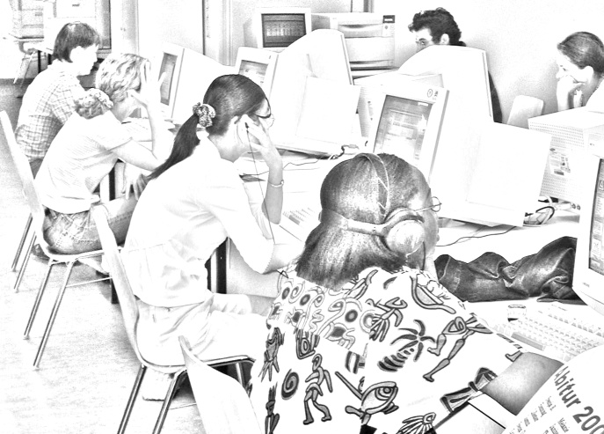Bildbeschriftung einfügen. Foto: Philipps-Universität Marburg / Name*

Format: Inline-Titel

Eirmod tempor invidunt ut labore et dolore magna aliquyam erat, sed diam voluptua. At vero eos et accusam et justo duo dolores et ea rebum.

Stet clita kasd gubergren, no sea takimata sanctus est Lorem ipsum dolor sit amet. Lorem ipsum dolor

Format: Inline-Titel

Seite 4 von 6 - Spaltenbreite beträgt 77 mm

Am Ende dieser Spalte ist ein fortlaufender Abschnittswechsel eingefügt. Dieser sollte bei behalten oder wieder eingefügt werden, da die Seite 4 und die folgende Seite 5 auf eine Breite von 77mm eingerichtet sind, weil die Innenseite eines Flyers immer etwas kürzer gehalten wird wegen des Faltens.

diam nonumy eirmod Lorem ipsum dolor sit amet, consetetur sadipscing elitr, sed diam nonumy eirmod tempor invidunt ut labore et dolore magna aliquyam erat, sed diam voluptua. At vero eos et accusam et justo duo dolores et ea rebum. Stet clita kasd gubergren, no sea takimata sanctus est Lorem ipsum dolor sit amet. Lorem ipsum dolor sit amet, consetetur sadipscing elitr, sed diam nonumy eirmod tempor invidunt ut labore et dolore magna aliquyam erat, sed diam voluptua.

At vero eos et accusam et justo duo dolores et ea rebum. Stet clita kasd gubergren, no sea takimata sanctus est Lorem ipsum dolor sit amet. Lorem ipsum dolor sit amet, consetetur sadipscing elitr, sed diam nonumy eirmod Lorem ipsum dolor sit amet, consetetur sadipscing elitr, sed diam nonumy eirmod tempor invidunt ut labore et dolore magna aliquyam erat, sed diam voluptua. At vero eos et accusam et justo duo dolores et ea rebum. Stet clita kasd gubergren, no sea takimata sanctus est Lorem ipsum dolor

At vero eos et accusam et justo duo dolores et ea rebum. Stet clita kasd gubergren, no sea takimata sanctus est Lorem ipsum dolor sit amet. Lorem ipsum dolor sit amet, consetetur sadipscing elitr magna.

Format: Inline-Titel

Seite 5 von 6 - Spaltenbreite beträgt 77 mm sed diam nonumy eirmod tempor invidunt ut labore et dolore magna aliquyam erat, sed diam voluptua. At vero eos et accusam et justo duo dolores et ea rebum. Stet clita kasd gubergren, no sea takimata sanctus est Lorem ipsum dolor sit amet.

Lorem ipsum dolor sit amet, consetetur sadipscing elitr, sed diam nonumy eirmod tempor invidunt ut labore et dolore magna aliquyam erat, sed diam voluptua. At vero eos et accusam et justo duo dolores et ea rebum. Stet clita kasd gubergren, no sea takimata sanctus est Lorem ipsum dolor sit amet. Lorem ipsum dolor sit amet, consetetur sadipscing elitr, sed diam nonumy eirmod tempor invidunt ut labore et dolore magna aliquyam erat.

Lorem ipsum dolor sit amet, consetetur sadipscing elitr, sed diam nonumy eirmod tempor invidunt ut labore et dolore magna aliquyam erat, sed diam voluptua. At vero eos et accusam et justo duo dolores et ea rebum. Stet clita kasd gubergren, no sea takimata sanctus est .

Lorem ipsum dolor sit amet. Lorem ipsum dolor sit amet, consetetur sadipscing elitr, sed diam nonumy eirmod tempor invidunt ut labore et dolore magna aliquyam erat, sed diam voluptua. At vero eos et accusam et justo duo dolores et ea rebum. Stet clita kasd gubergren, no sea takimata sanctus est Lorem ipsum dolor sit amet. Lorem ipsum dolor sit amet, consetetur sadipscing elitr, sed diam nonumy eirmod tempor invidunt ut

labore et dolore magna aliquyam erat, Lorem ipsum dolor sit amet, consetetur sadipscing elitr, sed diam nonumy eirmod tempor invidunt ut labore et dolore magna aliquyam erat, sed diam

Format: Inline-Titel

Seite 6 von 6 (Rückseite)

Spaltenbreite beträgt 80 mm dolores et ea rebum. Stet clita kasd gubergren, no sea takimata sanctus est Lorem ipsum dolor sit amet.Lorem ipsum dolor sit amet, consetetur sadipscing elitr, sed diam nonumy eirmod tempor invidunt ut labore et dolore magna aliquyam erat, sed diam voluptua. At vero eos et accusam et justo duo dolores et ea rebum. Stet clita kasd gubergren, no sea takimata sanctus est Lorem ipsum dolor sit amet. Lorem ipsum dolor sit amet, consetetur sadipscing elitr, sed

Format: Inline-Titel

Anvidunt ut labore et dolore magna aliquyam erat, sed diam voluptua. At vero eos et accusam et justo

Diam voluptua. At vero eos et accusam Lorem ipsum dolor sit amet, consetetur tempor invidunt ut labore et dolore magna aliquyam erat, sed diam voluptua. At vero eos et accusam et justo duo. dolores et ea rebum. Stet clita kasd gubergren, no sea takimata sanctus est Lorem ipsum dolor sit amet. elitr.

Überschrift

Unterüberschrift

Philipps-Universität Marburg

Bezeichnung Fachbereich/Einrichtung

Straße

Ort

Kontaktperson

Tel. 06421/28-xx,

Fax 06421/28-xx

Name Fachbereich oder Einrichtung

Name@

www.

Monat Jahr



